# **PHẦN A. LÝ THUYẾT VÀ VÍ DỤ SÁCH GIÁO KHOA**

## **1. SƠ ĐỒ KHẢO SÁT HÀM SỐ**

Sơ đồ khảo sát hàm số :

1. Tìm tập xác định của hàm số.

2. Khảo sát sự biến thiên của hàm số:

- Tính đạo hàm . Tìm các điểm tại đó  bằng 0 hoặc đạo hàm không tồn tại.

- Xét dấu  để chỉ ra các khoảng đơn điệu của hàm số.

- Tìm cực trị của hàm số.

- Tìm các giới hạn tại vô cực, giới hạn vô cực và tìm tiệm cận của đồ thị hàm số (nếu có).

- Lập bảng biến thiên của hàm số.

3. Vẽ đồ thị của hàm số dựa vào bảng biến thiên.

**Chú ý.** Khi vẽ đồ thị, nên xác định thêm một số điểm đặc biệt của đồ thị, chẳng hạn tìm giao điểm của đồ thị với các trục toạ độ (khi có và việc tìm không quá phức tạp). Ngoài ra, cần lưu ý đến tính đối xứng của đồ thị (đối xứng tâm, đối xứng trục).

## **2. KHẢO SÁT VÀ VẼ ĐỒ THỊ HÀM SỐ ĐA THỨC BẬC BA**

1. Khảo sát sự biến thiên và vẽ đồ thị của hàm số .

**Giải**

1. Tập xác định của hàm số: .

2. Sự biến thiên:

- Ta có: . Vậy  khi  hoặc .

- Trên khoảng  nên hàm số đồng biến. Trên các khoảng  và ,  nên hàm số nghịch biến trên mỗi khoảng đó.

- Hàm số đạt cực tiểu tại , giá trị cực tiểu . Hàm số đạt cực đại tại , giá trị cực đại .

- Giới hạn tại vô cực: .

- Bảng biến thiên:

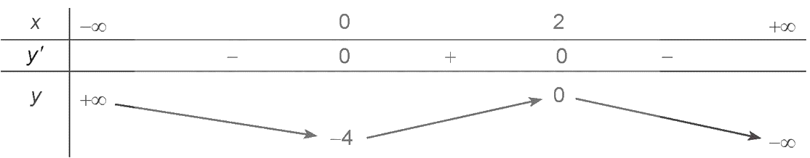

3. Đồ thị

- Giao điểm của đồ thị hàm số với trục tung là điểm .

- Ta có  hoặc . Do đó giao điểm của đồ thị hàm số với trục hoành là các điểm  và .

- Đồ thị hàm số có tâm đối xứng là điểm .

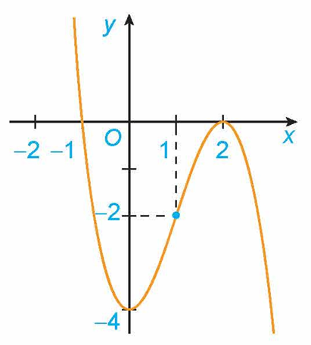

**Chú ý.** Đồ thị của hàm số bậc ba :

- Có tâm đối xứng là điểm có hoành độ thoả mãn , hay .

- Không có tiệm cận.

1. Khảo sát sự biến thiên và vẽ đồ thị của hàm số .

**Giải**

1. Tập xác định của hàm số: .

2. Sự biến thiên:

- Ta có: . Vậy  với mọi .

- Hàm số đồng biến trên khoảng .

- Hàm số không có cực trị.

- Giới hạn tại vô cực: ;



- Bảng biến thiên:

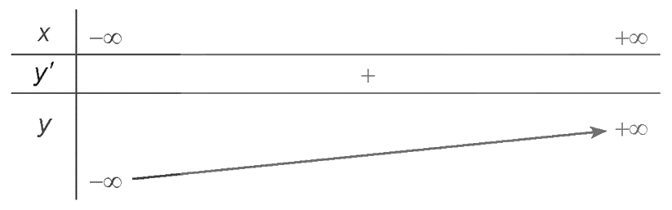

3. Đồ thị

- Giao điểm của đồ thị hàm số với trục tung là điểm .

- Ta có 



Do đó giao điểm của đồ thị hàm số với trục hoành là điểm .

- Đồ thị hàm số có tâm đối xứng là điểm .

